1) Listar os seguinte dados das tabelas: invoices (Invoiceid, invoiceDate), invoice_items (Invoiceitemid,
unitprice), total_da_fatura (resultado do agrupamento do somatório de todos os unitprice dos
invoice_items).
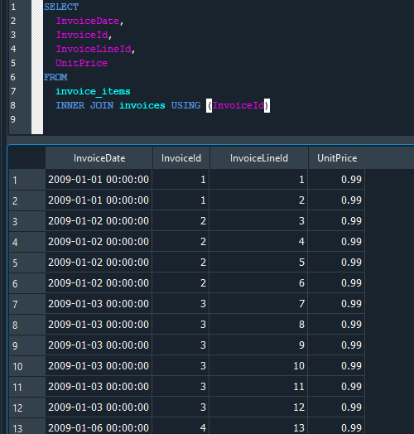
2) Listar os seguinte dados das tabelas: albums (Title, Artistid), tracks (Trackid, Name, Albumid),
artists(Name). Usar o join fazendo a ligação entre a chave primária e a chave estrangeira.

3) Listar os seguintes dados das tabelas: tracks(Trackid, Name, Milliseconds), mediatypes (MediaTypeid,
name), genres (GenreId, name). Selecionar as tracks com Milliseconds entre 100000 e 400000..

